Принятие решения об актированном дне осуществляется автоматическим СЕРВИСОМ ИНФОРМИРОВАНИЯ ОБ АКТИРОВАННЫХ ДНЯХ В ХАНТЫ-МАНСИЙСКОМ АВТОНОМНОМ ОКРУГЕ (далее - Сервис) в соответствии с постановлением Администрации Ханты – Мансийского автономного округа – Югры от 20.07.1992 года №194 «О работе на открытом воздухе в холодное время года».

Данное решение происходит в автоматическом режиме два раза в сутки на основании оперативных данных о погоде (температура, скорость ветра) в конкретном населенном пункте округа Югры.

После обработки погодных данных СЕРВИСОМ ИНФОРМИРОВАНИЯ ОБ АКТИРОВАННЫХ ДНЯХ В ХАНТЫ-МАНСИЙСКОМ АВТОНОМНОМ ОКРУГЕ информация об актированном дне поступает в приложение «Госуслуги Югры», в раздел «Актированные дни».

В целях более широкого информирования жителей города об актированном дне сотрудники Управления образования подают информацию об объявленном СЕРВИСОМ актированном дне в городе Когалыме на доступные для жителей информационные ресурсы (телевидение, бегущая строка на сайте Управления образования).

1. Телевидение на канале СТС - бегущая строка с понедельника по субботу - утром с 06:30 до 07:30, днем с 11:30 до 12:30 (ТК «Инфосервис»);  
  
2. Телевидение на канале «Наши города» – бегущая строка с понедельника по субботу - утром с 06:30 до 07:30, днем с 11:30 до 12:30 (ТК «Инфосервис»);  
  
3. Сайт Управления образования ([http://uo.admkogalym.ru](https://vk.com/away.php?to=http%3A%2F%2Fuo.admkogalym.ru&post=-31328348_33174&cc_key=)) с понедельника по субботу - утром с 06:10 до 07:30, днем с 11:30 до 12:30 - бегущая строка;  
  
4. Мобильное приложение «Госуслуги Югры», в разделе «Актированные дни» - с 06:10 - с 11:30. Для доступа к информации в мобильном приложении необходимо установить приложение «Госуслуги Югры». По желанию пользователя для ежедневного получения информации о текущей ситуации по объявлению актированного дня возможна подписка на получение push – уведомлений на определенный населенный пункт через сервис мобильного приложения «Актированные дни».  
  
5. Чат-бот «Вика» (значок в правой нижней части экрана на сайте Администрации г. Когалыма ([http://admkogalym.ru](https://vk.com/away.php?to=http%3A%2F%2Fadmkogalym.ru&post=-31328348_33174&cc_key=)) - с 06:10 и с 11:30. После входа в чат-бот и запроса «актированные дни» необходимо указать населенный пункт. Чат-бот выведет информацию о текущей ситуации по актированному дню.  
  
**Просим вас быть внимательными и проверять информацию об актированных днях на данных сервисах.**

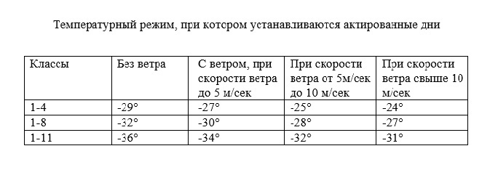

**Ханты – Мансийский ИГМС – филиал ФГБУ «Обь-Иртышское УГМС» \***

оперативные данные о погоде (температура, скорость ветра) в конкретном населенном пункте округа Югры.

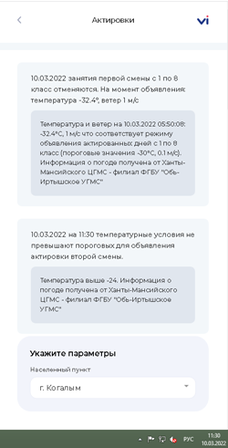

**\*Ханты – Мансийский ИГМС – филиал ФГБУ «Обь-Иртышское УГМС»** - Ханты-Мансийский центр по гидрометеорологии и мониторингу окружающей среды - филиал Федерального государственного бюджетного учреждения «Обь-Иртышское управление по гидрометеорологии и мониторингу окружающей среды».

Телевидение **на канале СТС** - бегущая строка с понедельника по субботу - утром с 06:30 до 07:30, днем с 11:30 до 12:30 (ТК «Инфосервис»);

Телевидение **на канале «Наши города»** – бегущая строка с понедельника по субботу - утром с 06:30 до 07:30, днем с 11:30 до 12:30 (ТК «Инфосервис»)

**Автоматический СЕРВИС ИНФОРМИРОВАНИЯ ОБ АКТИРОВАННЫХ ДНЯХ В ХАНТЫ-МАНСИЙСКОМ АВТОНОМНОМ ОКРУГЕ**

(оперативные данные о погоде + постановление Администрации Ханты – Мансийского автономного округа – Югры от 20.07.1992 года №194 «О работе на открытом воздухе в холодное время года»



**Чат-бот «Вика»**

(значок в правой нижней части экрана на сайте Администрации г. Когалыма (<http://admkogalym.ru>)

с 06:10 - с 11:30

**Сайт Управления образования** ([http://uo.admkogalym.ru](https://vk.com/away.php?to=http%3A%2F%2Fuo.admkogalym.ru&post=-31328348_33174&cc_key=)) с понедельника по субботу - утром с 06:10 до 07:30, днем с 11:30 до 12:30 - бегущая строка

**ЖИТЕЛИ ГОРОДА КОГАЛЫМ**

**Приложение «Госуслуги Югры», раздел «Актированные дни»**

с 06:10 - с 11:30

**Управление образования Администрации**

**г. Когалыма**